"Практическая часть"

Конспект занятия

С ЭЛЕМЕНТАМИ ЭСПЕРИМЕНТИРОВАНИЯ

“Домик из песка для черепашки Агашки”

Программное содержание:
Закреплять знания детей о свойствах песка и камня: песок сыпучий, сырой, сухой; лепится. Когда влажный, меняет цвет от воды. Камень- твёрдый., тяжёлый, бывает разного цвета и разной формы, из него можно строить различные сооружения.

Предварительная работа:
Рассматривание камней и песка на улице и в аквариуме.

Материал:
-игрушка черепаха-машинка с кузовом , наполненным песком и камешками;
- тазики для песка( сухого, влажного);
-тазики для воды;
- камешки маленькие и большие;
- детские ведёрки;
- фартуки и салфетки для детей.

Ход игры:
Воспитатель рассказывает сказку про черепашку Агашку.
- Жила-была черепашка Агашка. Она очень любила строить себе домики из песка и камешек. Но когда она стала старенькой бабушкой Агашушкой, ей уже было не по силам такое занятие. Как можно помочь бабушке?( ответы детей)
Воспитатель делает вывод: можно самим построить домик.
- А вот и сама черепашка.( дети рассматривают игрушку, обнаруживают в кузове песок ).
Воспитатель высыпает песок в таз.
- Посмотрите, как сыпется песок… Почему он сыпется?
Дети- он сухой.
( дети экспериментируют с песком: пересыпают через сито, пробуют сделать “колобашку”)
-Почему не получается?
Дети: Сухой песок не лепится…
- А как же можно слепить домик?
( Размышления детей)
Воспитатель наливает в песок воды: - Что стало с песком?
Дети : намок, стал сырой, тёмный.
( Дети пробуют лепить из песка – лепиться. Делают вывод- постройки можно лепить из сырого песка).
Дети с воспитателем лепят домик для черепашки.
Воспитатель предлагает деткам “прогуляться по группе”. На одном из ковров в группе дети находят камешки и ведёрки.
- Зачем здесь пустые ведёрки?
(Размышления детей): чтобы собрать камешки.
Дети собирают камешки и рассматривают их( определяют цвет, размер, форму).
- Ребята, как вы думаете, что тяжелее: Камень или губка?
( размышления детей)
Воспитатель выставляет на стол тазик с водой.
- Как можно проверить?
Дети выдвигают свои гипотезы.
Воспитатель бросает камень в воду:
-Что произошло?
Дети : он утонул.
Затем воспитатель бросает в таз губку.
Дети : не тонет.
- Камень на дне, потому , что он тяжёлый . А губка – лёгкая, поэтому она не тонет. Камни тяжёлые. Твёрдые и не бьются. ( Дети манипулируют с камнями: стучат ими об пол, друг об друга и т.д.)
Воспитатель: В руки камешки мы взяли,
Друг о друга постучали.
Наши камушки стучат,
Вот так. Вот так,
Не разбить их нам никак…
Дети строят на коврике домик для черепашки.
По ходу строительства воспитатель ведёт индивидуальные беседы( Какого цвета твой камешек, прочный ли он, большой или маленький? и т.д.)
Черепашка Спасибо вам. Ребята. А за то, что вы мне такие прочные домики построили из песка и камней , я вам подарок сделаю.
Входят дети из старшей группы в костюмах черепахи и львёнка и несут гостинец – конфеты “Морские камешки”.
Дети : А мы про вас песенку знаем.
Дети совместно с героями поют “Песенку про черепаху и львёнка” сл . С.Козлова. муз. Г.Гладкова
Под песню выполняют движения, соответствующие тексту песни.

ИГРЫ СО СНЕГОМ ДЛЯ МАЛЫШЕЙ: РИСУЕМ НА СНЕГУ

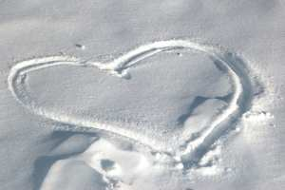

Какие возможности для игры и развития ребенка может дать снег? На снегу можно рисовать, потом стирать и снова что нибудь изображать. При этом масштабность картин будет значительно больше чем на бумаге.

Игры для детей до 1 года
Игра "Каляки-маляки"
Предложите вашему крохе порисовать палочкой на снегу, а затем все стереть. Безусловно, произведение искусства вряд ли получится, но удовольствие будет получено гарантировано.
Игра "Узнай по контуру"
Нарисуйте палочкой на снегу контур знакомого малышу предмета.. Для маленький детей это может быть: мячик, машинка, домик или рыбка. Для деток постарше - самолет, облако или снежинка.
Задач ребенка - угадать, что нарисовано на снегу.

Игры для детей от 2-х лет и старше.
Игра "Дорисуй-ка"
Вы рисуете на снегу рисунок, на котором чего-то не хватает, например крыши у домика или лепестка у цветочка.
Задача малыша - дополнить изображение.
Скажите, что вы, кажется, что-то забыли дорисовать на этом рисунке и попросите кроху помочь понять, что же не так с этим рисунком и исправить ошибку.
Если ребенок затрудняется с ответом, нарисуйте рядом такую же картинку полностью и попросите сравнить их.
В зависимости от возраста малыша задания варьируются по сложности.
Игра "Точечный рисунок"
С помощью веточки или детской лопатки нарисуйте на глазах у ребенка тропинку - несколько точек на расстоянии 5-10 см друг от друга. Предложите ребенку соединить их в одну линию. Далее Ваша тропинка может повернуть, образовав сначала простейшие геометрические фигуры - круг, квадрат, треугольник, а затем и более сложные рисунки - машинку, солнышко, слоненка.
Игра "Рисуем зерном"
Этот способ рисовать на снегу понравится не только детям, но и птицам - рисунки зерном и семечками.
Набираете всякой крупы, мелкой и большой, темной и светлой. Можно крупу также рассыпать в пластиковые бутылки и сделать сбоку дырочки, откуда она будет струйкой высыпаться.
Если нарисовать перед окном, можно будет потом из дома наблюдать за пернатыми поклонники вашего творчества.
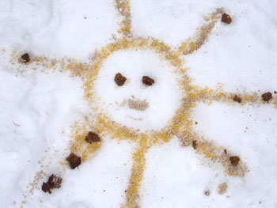

Конспект занятия

С ЭЛЕМЕНТАМИ ЭСПЕРИМЕНТИРОВАНИЯ

“Дорожки из камешек”

Программное содержание:
Познакомить детей со свойствами камня : тяжёлый, лёгкий, большой, маленький, стучит громко, тихо. Камни твёрдые. Подвести детей к пониманию того . что из камней можно делать постройки.
Предварительная работа:
Рассматривание камней в аквариуме.
Материал:
- кукла-бибабо ворона Каркуша;
- ведёрко, камешки различной величины;
- большой лист картона.

Ход занятия:
В группу “влетает” Каркуша с ведёрком.
Карк. Здравствуйте, ребята!
Я летала за морями,
За высокими горами,
Набрала там камешков
Для детишек маленьких.
Посмотрите, ребятки, сколько камешков в ведёрке?
Дети Много…
Карк. ( высыпает камешки на картон) Возьмите их в руки.
Воспитатель берёт в руки большой и маленький камешки. Показывает детям и Каркуше большой камешек.
Воспит. Каркуша, посмотри, какой у меня камешек – большой или маленький?
Карк. Не знаю..
Воспит. Ребятки, подскажите Каркуше _ какой камешек?
Дети: большой
Воспит А он тяжёлый или лёгкий?
Дети Тяжёлый
Воспит Видишь, Каркуша, большой камешек, он тяжёлый. А это какой камешек?
Дети Маленький
Воспит Правильно, а он тяжёлый или лёгкий?
Дети Лёгкий
Воспит Вот, Каркуша, большие камешки тяжёлые , а маленькие – лёгкие. Послушайте все. Как стучат маленькие камешки. Тихо или громко?
Дети Громко
Вопит. Правильно. А теперь возьмите все по камешку и сожмите камешек в ладошке. Камешек твёрдый. Он не сжимается. Итак , какой камешек?
Дети Твёрдый
Воспит Правильно. А где вы видели камешки?
Дети В аквариуме, в речке.
Воспит Из камней можно строить дома. Дороги. Мы сегодня построим дорожку для Каркуши. Посмотрите, как я её строю. Кладу камушек, за ним ещё один и ещё. А теперь положите свои камешки ( каждый ребёнок кладёт по камешку.) Видишь. Каркуша, как умеют дети строить дорожку из камней. Она получается как настоящая .Пройди, Каркуша .по нашей дорожке. ( Каркуша идёт по дорожке)
Каркуша Молодцы, ребята. Как вы много знаете о камешках . умеете строить дорожку. И меня научили. А я, ребята, сейчас полечу к своим деткам-воронятам и научу их тоже дорожку строить из камешек.

Конспект занятия

“Снежинка в гостях у ребят”

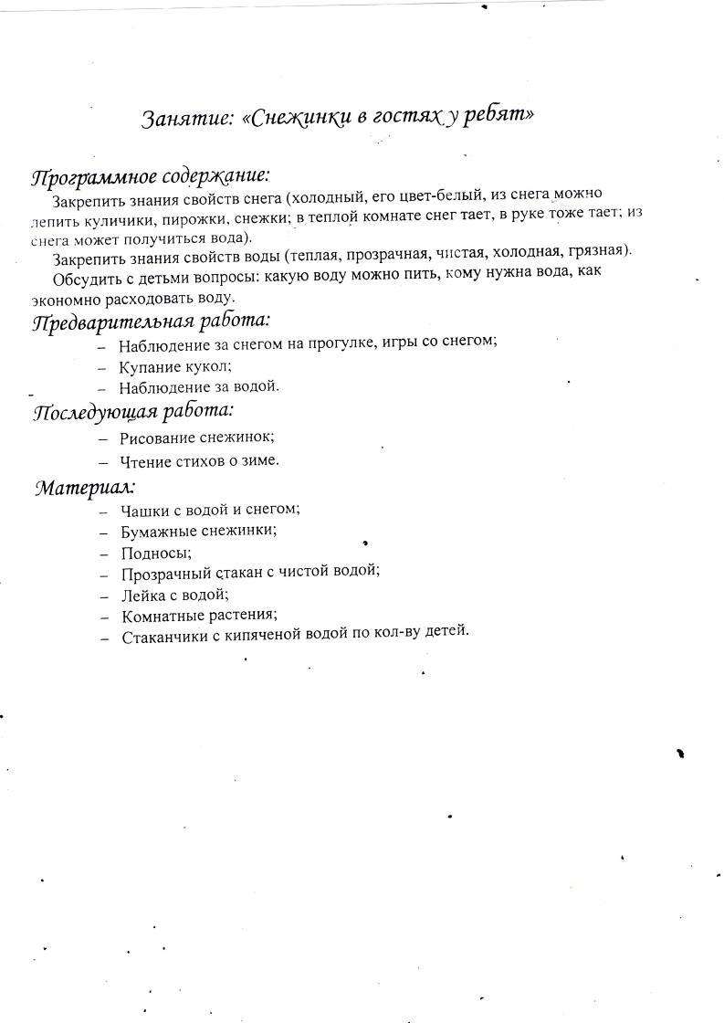
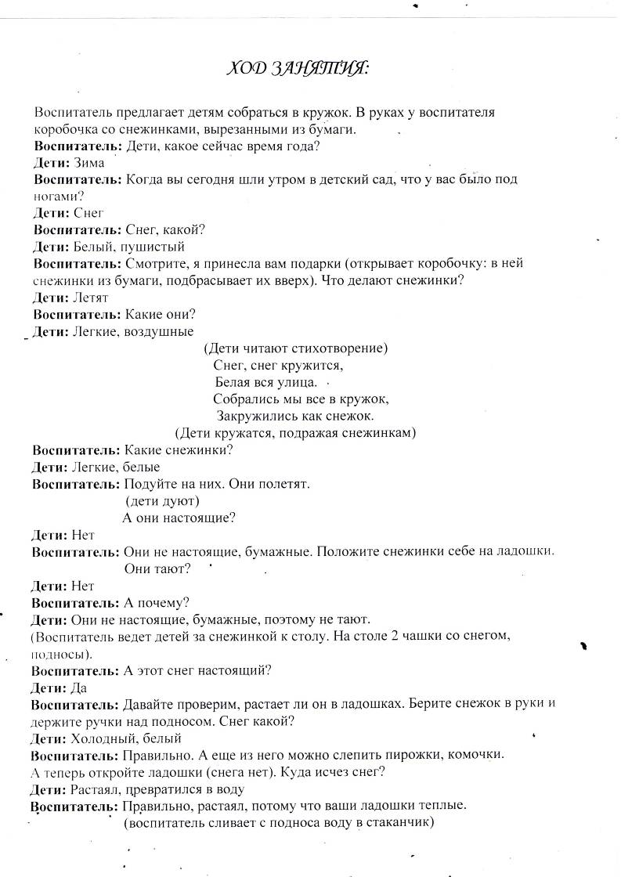
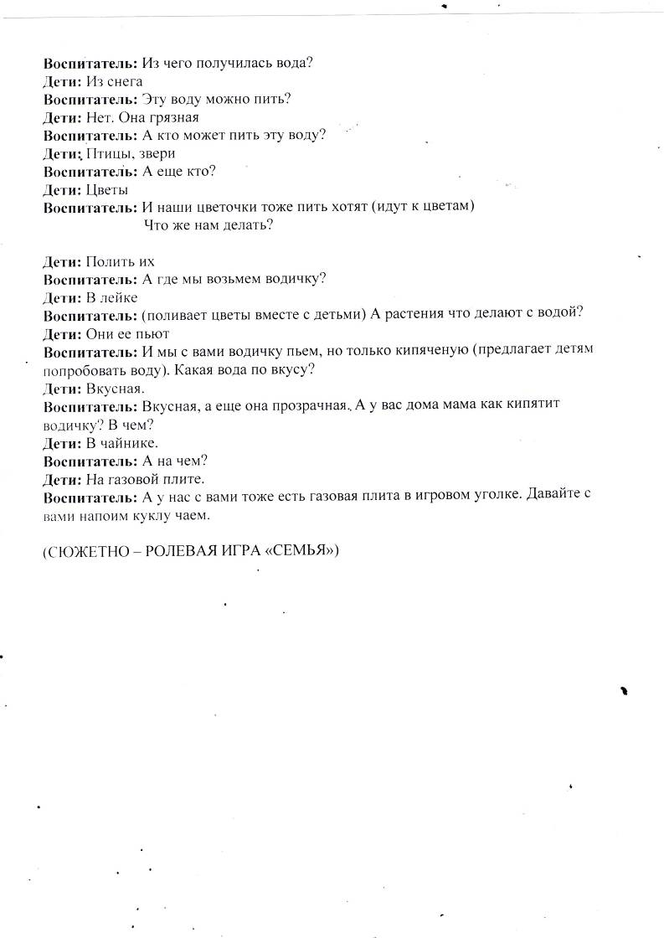

Конспект занятия

С ЭЛЕМЕНТАМИ ЭКСПЕРИМЕНТИРОВАНИЯ

“ Прятки. Игры с водой”

